
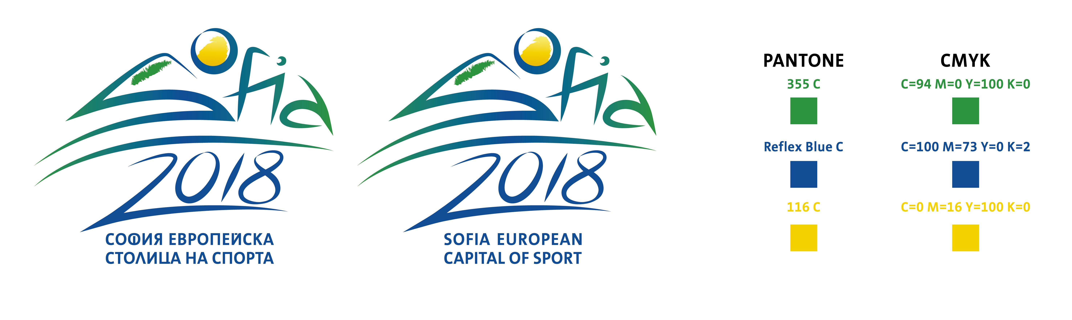

Програма за развитие на Детско – юношеския спорт

ДО
Доц. Д-р Тодор Чобанов
Заместник - кмет на СО
Координатор на Програма за развитие на ФВС

ЗАЯВЛЕНИЕ

Уважаеми господин Чобанов,

В изпълнение на Договор №................................., приложено изпращам Ви финансов и съдържателен отчет на Спортен клуб ........................................... по Програма за развитие на детско – юношеския спорт – 2017 година.

Приложение: Финансов и съдържателен отчет

.
Ръководител на спортен клуб:

( подпис и печат)

.

